www.FlameRetardant.tyvek.com

DuPont díky svým řešením, která výrazně zvyšují bezpečnost budov, povyšuje ochranu do další úrovně

Společnost DuPont vyvinula převratnou technologii, která umožňuje výrobu moderních ohnivzdorných a prodyšných membrán pro stavebnictví

(Fotografie ve vysokém rozlišení jsou k dispozici na vyžádání;
video demonstrující technologii prodyšné ohnivzdorné stavební membrány DuPont™ Tyvek® FireCurb™
je dostupné na youtube na http://www.youtube.com/watch?v=QsSKbxMm_Ec&feature=youtu.be)

Září 2012 – Nová patentovaná technologie, která přispívá k výraznému zvýšení bezpečnosti budov a může případně zachránit i lidské životy a snížit nákladné škody, představuje další velkou inovaci, kterou DuPont přináší do stavebnictví. O toto ekologické a převratné řešení se zasadila kombinace špičkového know-how DuPont z různých oborů materiálové vědy a chemie. Nová technologie také umožňuje vyrábět a dodávat prodyšné stavební membrány DuPont™ Tyvek® pro stavebnictví za konkurenční ceny. Membrány jsou vhodné pro střešní i zděné konstrukce a nabízejí vysokou míru ohnivzdornosti (až třída B).

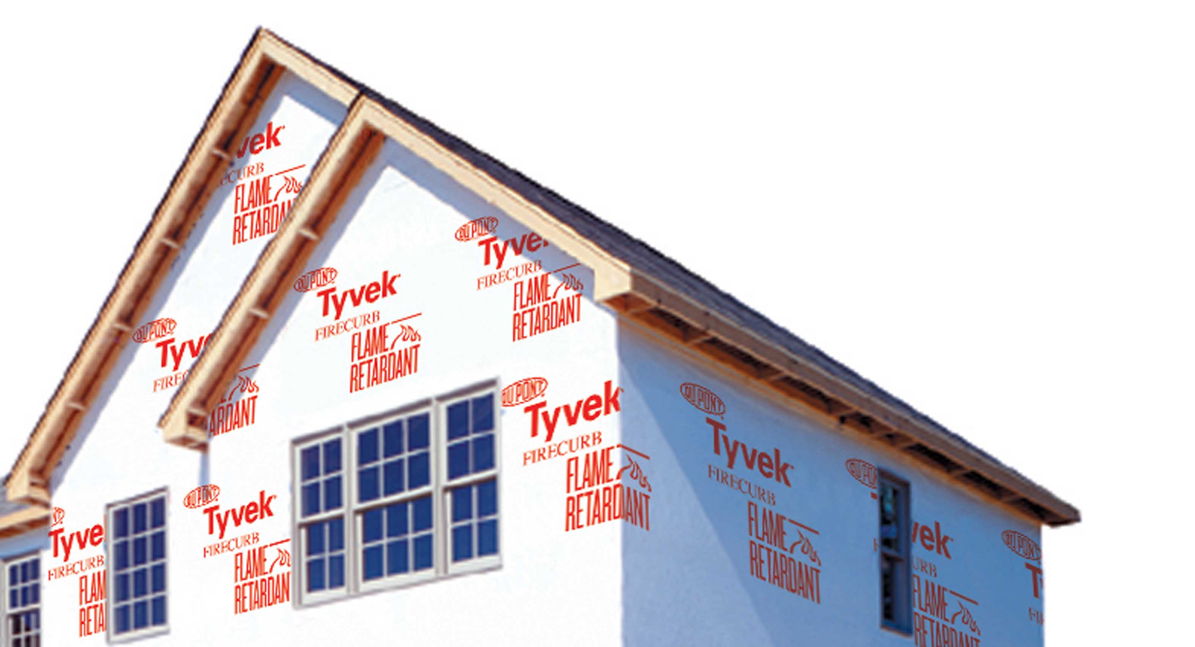
Kombinace špičkového know-how DuPont v různých oblastech materiálové vědy a chemie přispěla k vývoji DuPont™ Tyvek® FireCurb™, nových prodyšných membrán, které jsou zároveň vysoce ohnivzdorné a nabízejí dlouhodobou ochranu, efektivní difuzi par a výrazně lepší energetickou účinnost a interiérový komfort. Fotografie DuPont™ Tyvek® FireCurb™, všechna práva vyhrazena.

Tyto nové prodyšné membrány se budou nabízet pod obchodním názvem DuPont™ Tyvek® FireCurb™ a do populární a početné řady prodyšných stavebních fólií DuPont™ Tyvek® nově vnášejí prvek vyšší ochrany proti ohni.

První typy membrán DuPont™ Tyvek® FireCurb™ nabízejících zvýšenou ochranu proti ohni budou v prodeji na evropském trhu od podzimu 2012. Jsou vhodné pro užití ve výškových stavbách jako prvek odvětraných fasád a v budovách s dřevěnou nosnou konstrukcí jako fólie do zdí. V druhé fázi hodlá společnost uvést na trh další typy membrán pro střešní konstrukce a zdi.

„Velké požáry si vynutily zpřísnění bezpečnostních předpisů ze strany orgánů. V důsledku tohoto vývoje se stavebnictví muselo adaptovat na přísnější omezení. A tento trend bude určitě ještě pokračovat. Aby bylo možné vyjít vstříc těmto nárokům, společnost DuPont vnesla nový rozměr ochrany do portfolia prodyšných fólií DuPont™ Tyvek® pro stavebnictví – ke špičkové kvalitě v oblasti ochrany proti větru a vodě nyní přibývá produkt, jenž zvyšuje reakci fólií ve zdích a střešních konstrukcích na oheň. Při kontaktu ohně s membránou DuPont™ Tyvek® FireCurb™ se jeho postup zastaví, utlumí a dojde k následnému uhašení plamene. Tyvek® FireCurb™ omezuje šíření ohně mezi patry po obvodovém plášti budovy. Tento nový produkt poskytuje uživatelům budovy i požárníkům vyšší míru bezpečí a potenciálně může snížit i škody na budovách a náklady na opravy. Když si zvolíte DuPont™ Tyvek® FireCurb™, investujete do pokrokové technologie s výrazně pozitivním dopadem ve stavebnictví,“ uvedl Karel Smolders, manažer pro marketing produktů pro obvodové pláště budov pro trhy Evropy, Středního východu a Afriky, divize DuPont Building Innovations.

„Produkt se obvykle instaluje na vnější stranu izolační vrstvy nebo je zabudován do systému struktury zdi. Membrány DuPont™ Tyvek® FireCurb™ představují výborné řešení pro ochranu tak nákladných a dlouhodobých investic, jako jsou budovy. Tyto membrány jsou velmi univerzální a budou se nabízet ve variantách pro odvětrávané fasády, zavěšené fasády, dřevěné obvodové i střešní konstrukce. Membrány DuPont™ Tyvek® FireCurb™ navíc poskytují ochranu již ve fázi instalace – jiskra, která na staveništi může snadno přeskočit, již mnohokrát způsobila požár; toto riziko se nyní významně snižuje. Jsme velmi hrdi na tuto inovaci, která je perfektním ztělesněním jedné z hlavních hodnot vize společnosti DuPont: s pomocí vědeckých a technologických poznatků vyrábět produkty, které činí každodenní život bezpečnějším. To je také oblast, v níž si značka Tyvek® již vybudovala celosvětově vynikající pověst,“ dodává Patrick Mousel, produktový manažer pro obvodové pláště budov pro trhy Evropy, Středního východu a Afriky a Asie-Pacifiku, divize DuPont Building Innovations.

Důležitým aspektem bezpečnosti budovy je to, jak se různé materiály, z nichž je postavena, chovají při požáru. Mnoho produktů obsahuje látky, které je činí méně hořlavými; tyto samozhášivé přísady se mohou přidávat přímo do produktu nebo použít jako ochranný povrchový nátěr před nebo po instalaci. Taková úprava může velmi omezit riziko, že se lokální požár rozšíří, případně může požár i pomoci zastavit a dát uživatelům budovy více času na evakuaci – tak může potenciálně i zachránit lidské životy. Mnoho v minulosti úspěšně používaných samozhášivých látek obsahuje halogeny (zejména chlor a/nebo brom), které se při hoření začnou uvolňovat do okolí společně s ostatními plyny, a tak zpomalují spalovací reakce v plameni a působí jako zhášedlo.

Pokud však požár zasáhne i materiál obsahující tyto samozhášivé přísady, uvolněné halogeny působí toxicky v kouři a výparech. Tento důvod vedl celou řadu výrobců k tomu, že začali vyvíjet alternativy.

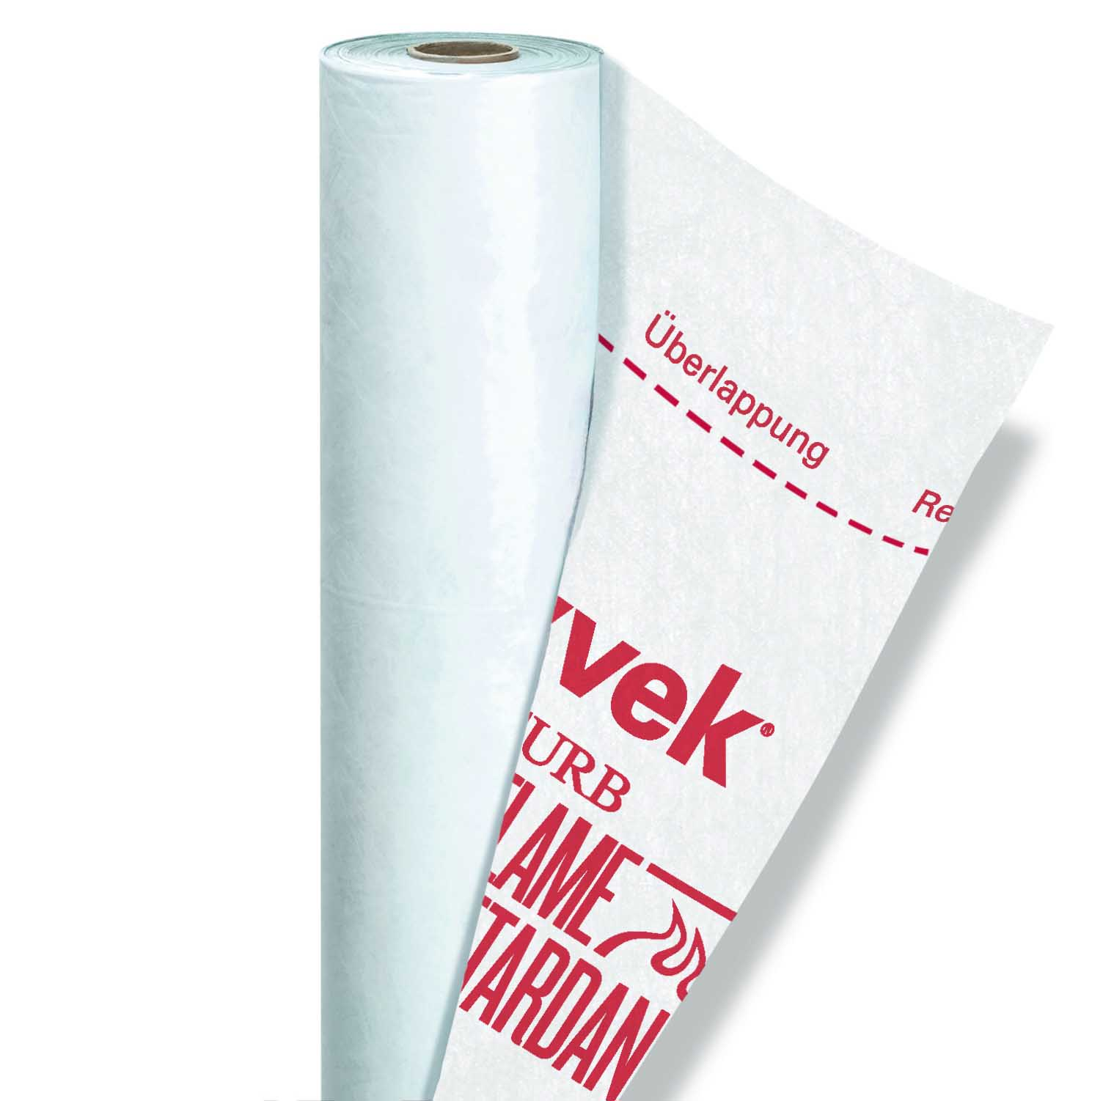
První typy membrán DuPont™ Tyvek® FireCurb™ nabízejících zvýšenou ochranu proti ohni budou v prodeji na evropském trhu od podzimu 2012. Jsou vhodné pro užití ve výškových stavbách jako prvek odvětraných fasád a v budovách s dřevěnou nosnou konstrukcí jako fólie do zdí. Fotografie DuPont™ Tyvek® FireCurb™, všechna práva vyhrazena.

„Nová produktová řada DuPont™ Tyvek® FireCurb™ flexibilních stavebních membrán využívá inovativní technologie zpomalování hoření, která je založena na nižší hořlavosti polymerových substrátů. Tato technologie neobsahuje žádné halogeny. Místo nich se užívá látka obsahující fosfor, která podporuje tvorbu zuhelnatělé vrstvy na povrchu, který je v kontaktu s místem vznícení. Tato tenká vrstva karbonizovaného polymeru je velmi odolná hoření a vytváří přirozenou bariéru, která brání uvolňování hořlavých látek z membrány, které by jinak sytily oheň. Bez ‚paliva‘ se oheň šíří membránou pomaleji nebo úplně vyhasne. Flexibilní stavební ohnivzdorné membrány DuPont také při hoření produkují méně kouře, což je další výhoda v případě, že dochází k evakuaci lidí z budovy,“ vysvětluje Carlo Weber, specialista na technický marketing produktů pro obvodové pláště v regionu Evropy, Středního východu a afriky, divize DuPont Building Innovations.

V této nové produktové řadě společnost DuPont zkombinovala několik svých vlastních technologií – a vznikla ‚rodina‘ stavebních membrán s moderními vlastnostmi, které uspokojí současné potřeby oboru stavebnictví.

K obrovské katastrofě stačí jen jedna jiskra. Když se dojde v budově ke vznícení hořlaviny, plameny se mohou rychle rozšířit – to je riziko, které se nevyplatí nikdy podceňovat.

Většinou to trvá pouze kolem čtyř minut, než se doutnající ložisko rozhoří. Po pěti minutách už se může jednat o lokalizovaný požár, který zvýší teplotu v zasažených místnostech na úroveň, která ohrožuje lidský život. Kolem deváté minuty hoření už je riziko rychlého rozšíření požáru velmi akutní. V tomto okamžiku může dojít k náhlému vzplanutí, přičemž se teploty mohou vyšplhat až k tisíci stupňů Celsia. Specifikace nejmodernějších ohnivzdorných stavebních produktů je proto zásadně důležitá.

Pro více informací o DuPont™ Tyvek® FireCurb™ navštivte www.FlameRetardant.tyvek.com

DuPont™ Tyvek® (www.construction.tyvek.com) je materiál, který vznikl v laboratořích společnosti DuPont na konci šedesátých let jako luxusní materiál pro využití v osobní ochraně a balicí technologii. DuPont™ Tyvek® se vyrábí unikátní technologií vlastněnou společností DuPont. Postupem času byly uvedeny na trh další na jeho bázi založené materiály pro různé aplikace a trhy. Kolem roku 1990 vznikla první paropropustná a hydroizolační metoda pro střešní a zděné konstrukce budov, která se začala nabízet na vybraných evropských trzích.

V letech 1990–1995 byl tento produkt uveden na trh v severských zemích (Skandinávie), ve Švýcarsku, Německu a později i ve Spojeném království. Dnes se DuPont™ Tyvek® nabízí ve 35 zemích oblasti Evropy, Středního východu a Afriky, v USA, Kanadě a mnoha dalších. V roce 2005 získala celá produktová řada DuPont™ Tyvek® jako první mezi stavebními fóliemi certifikaci CE.

O divizi DuPont Building Innovations – DuPont™ Tyvek® je produktem divize DuPont Building Innovations. DuPont Building Innovations nabízí široké portfolio produktů energeticky úsporných, esteticky pohledových a trvanlivých povrchových řešení. Produkty DuPont Building Innovations nabízejí bezpečnost, odolnost, krásu i energetickou úspornost, a jako takové jsou významným pomocníkem v moderním stavebnictví a architektuře, ať již se jedná o civilní stavby, komunikace, mosty a další infrastrukturní projekty, ale i v krajinářství a zahradnictví a v restaurátorství a památkové péči. DuPont Building Innovations spravuje následující hlavní značky a produkty: DuPont™ Corian® (www.corian.com), DuPont™ Tyvek® and DuPont™ AirGuard® (www.construction.tyvek.com), DuPont™ Energain® (www.energain.co.uk), DuPont™ Typar® (www.typargeo.com) a DuPont™ Plantex® (www.plantexpro.dupont.com).

O společnosti DuPont – DuPont (NYSE: DD; www.dupont.com) je již od roku 1802 světovou špičkou v aplikaci vědeckých a technologických poznatků na globálních trzích ve formě inovativních produktů, materiálů a služeb. Společnost se řídí heslem, že prostřednictvím spolupráce se zákazníky, státními orgány, nevládními organizacemi a myšlenkovými vůdci můžeme najít řešení globálních problémů, například jak zajistit dostatek zdravé potravy pro všechny lidi, jak snížit naši závislost na fosilních palivech a jak chránit život a životní prostředí.

Oválné logo DuPont, DuPont™, AirGuard®, Corian®, Enercor®, Energain®, FireCurb™, Plantex®, Typar® a Tyvek® jsou registrovanými ochrannými známkami nebo ochrannými známkami společnosti E.I. du Pont de Nemours and Company nebo jejích přidružených společností.

Kontakt pro média: DuPont™ Tyvek® / DuPont Building Innovations:
- Happy Materials, s.r.o., Tereza Zelenková, mob. +420 777 338 894, tereza.zelenkova@happymaterials.com
- Claudio Greco, DuPont Building Innovations, Public Relations and Media Relations Manager (Europe, Middle East and Africa), claudio.greco@dupont.com

